«Профессии на транспорте»
(формирование лексико-грамматических категорий с использованием здоровьесберегающих технологий)

Задачи:
Коррекционно-образовательные:
1. Расширение и закрепление представлений о профессиях. Уточнение, расширение и активизация словаря по теме.
2. Совершенствование грамматического строя речи: употребление однокоренных существительных, существительных в В.п., Т.п. (Игра «Кого я вижу?», «Кто чем управляет?»).
Коррекционно-развивающие:
- Развивать связную речь: учить составлению предложений о профессиях.
- Развивать мелкую моторику.
Коррекционно-воспитательные:
Воспитывать положительное отношение к логопедическим занятиям, уважительное отношение к товарищам.
Оборудование: предметные и сюжетные картинки по теме «Транспорт, Профессии на транспорте», силуэтные картинки «Транспорт», игра «Кто чем управляет» (на листочках, по кол-ву детей), аудио запись звуков: машины, поезда, самолета, теплохода, песни «Поезд», машинки, контейнер с крупой, мяч, самолетики на поддувание, самолет для зрительной гимнастики, су-джок (по кол-ву детей), разрезные картинки по теме «Профессии», поезд с вагончиками-заданиями.

Ход занятия.

- Организационный момент.
Придумано кем-то просто и мудро.
При встрече здороваться – доброе утро!
Доброе утро, солнцу и птицам.
Доброе утро, улыбчивым лицам.
Логопед предлагает поздороваться с гостями, пожелать им доброго утра и улыбнуться друг другу.
- Сегодня мы с вами будем вновь говорить о транспорте и о людях, которые на нем работают. А теперь каждый из вас сейчас пройдет к столу, найдет силуэтную картинку. Сейчас сядут те, у кого водный транспорт, а теперь те, у кого – наземный, воздушный. А еще какой бывает транспорт? (грузовой, легковой). (Дети выполняю задание, садятся на свои места).

- Введение в тему, отгадывание загадок.
- Домашнее задание у вас было выучить загадки, сейчас мы их послушаем внимательно и отгадаем.

Вижу в небе самолет
Как светящийся комочек,
Управляет им пилот,
По другому просто ...(Лётчик.)
Он – вежливый, добрый, но строгий –
Работник железной дороги.
Встречает он нас на перроне
И с нами поедет в вагоне.(Проводник.)
Выезжает на дорогу
Он обычно спозаранку,
На педаль поставив ногу
И рукой крутя баранку.(Шофёр.)

Поезд длинный голосист,
Дал сигнал нам ... (Машинист.)

- А теперь послушайте мои загадки:

Кто по адресу любому
Подвезёт вас прямо к дому
На авто зеленоглазом?
Отвечайте, дети, сразу!(Таксист.)
Нет тельняшки без полос,
Кто в тельняшке, тот ... (Матрос.)
Как воздушная принцесса,
В форме лётной ... (Стюардесса.)
Он не лётчик, не пилот,
Он ведёт не самолёт,
А огромную ракету.
Дети, кто, скажите это?(Космонавт.)
По вагону он пройдёт –
Безбилетников найдёт.
В цехе друг его сидит –
Он за качеством следит.(Контролёр.)

- А кто управляет трамваем? (водитель трамвая)
- А троллейбусом? (водитель троллейбуса)
Картинки-отгадки на доске
- А как называется человек, который управляет велосипедом?
- Мотоциклом?
- Трактором?
- А сейчас мы поиграем в игру «Кто чем управляет?».

- Игра «Кто чем управляет?» (на листочках)[Совершенствование грамматического строя речи (употребление существительных в форме творительного падежа).]
Логопед предлагает детям рассмотреть картинки на столах.
- Кого вы видите на картинках? Дети. Летчика, машиниста, капитана, шофера, стюардессу, таксиста. Выберите профессию, которая вам нравится. Проведите карандашом линию от человека до машины, которой он управляет, и скажите, кто чем управляет.
( Летчик управляет самолетом. Капитан управляет кораблем. Машинист управляет поездом. Шофер управляет машиной).
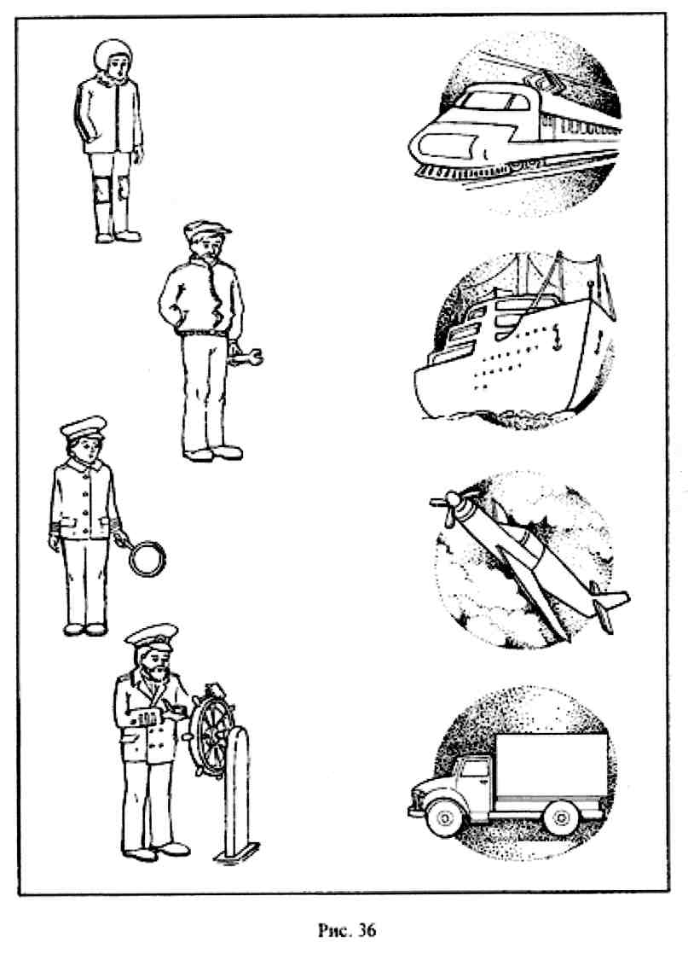
- Игра «Путешествие».
- Сегодня я предлагаю вам совершить прогулку на разных видах транспорта. Отгадайте на чем мы сейчас отправимся?

Слышится звук машины (на сд-диске)
- Правильно, на машине. Сейчас мы пройдем на коврик, и каждый найдет себе машинку в контейнере с крупой. Дети берут машинку и выполняют пальчиковую гимнастику.

- Пальчиковая гимнастика «Гонки». [Развитие тонкой моторики, координации речи с движением, тактильной чувствительности.]

Раз, два, три, четыре, пять
Можно гонки начинать.
По кругу, по кругу.
Вперед и назад,
Но пальцы машинку мою тормозят.
Закрылись.
Машинка стоит в гараже,
И фары погасли не светят уже.
Возят машинку по каждому пальчику вперед и назад, начиная с большого пальца.
Теперь то же самое, но начиная с безымянного.
Теперь - по кругу в одну и другую сторону.
Вновь катают машинку по пальчикам, которые слегка согнуты.
Сжимают кулак.
Заглядывают в маленькую щелочку в кулаке

- На чем мы сейчас ездили? (на машине)
- Игра «Семейка слов». [Совершенствование грамматического строя речи (образование однокоренных слов].]
Логопед берет в рука мячик.
- Давайте поиграем в мяч и соберем семейку слов к слову машина. Как можно назвать маленькую машину?
( Машинка).
- А очень большую машину? (Машинища).
- А как назвать человека, который водит поезд? (Машинист).
- А как называется масло для двигателя машины? (Машинное масло).
- Правильно. Все слова, которые вы сейчас произносили, образованы от слова машина.
- Вспомним, кто управляет машиной? (шофер). Расскажем про него стихотворение.

- Динамическая пауза «Шофер».

Быть шофером хорошо,
А летчиком — лучше.
Я бы в летчики пошел.
Пусть меня научат.
Наливаю в бак бензин,
Завожу пропеллер.
В небеса, мотор, веди.
Чтобы птицы пели.

- Упражнение «Самолеты полетели»
[Развитие дыхания, формирование направленной воздушной струи.]
Логопед приглашает детей к модулю, на котором закреплены висящие на шелковых нитях бумажные самолетики. Дети встают вокруг модуля так, чтобы самолетики оказались на уровне их губ.
- А сейчас вы станете летчиками и отправитесь в полет на самолетиках. Встаньте напротив самолетика. Через нос сделайте глубокий вдох, не поднимая плечи. Сильно и плавно подуйте на самолетик, вытянув губы трубочкой, не надувая щек.
Упражнение проводится 4-5раз. Логопед следит за тем, чтобы дети правильно выполняли его.
- Упражнение «Быстрый самолетик» [Развитие зрительной координации.]
- Ребята, а этот самолет очень быстрый и летает везде, давайте проследим за ним только глазами.

Звук парохода
- Попрошу занять места, мы отправляемся на следующем транспорте.
- Что это за транспорт? (корабль, теплоход)
- Кто им управляет? (капитан)
- А кто ему помогают? (матросы)
- Упражнение «Теплоход» с элементами «су-джок» - терапии. [Массаж кистей рук.]
От зеленого причала
Оттолкнулся теплоход.
Он назад шагнул сначала.
А потом шагнул вперед.
И поплыл, поплыл по речке,
Набирая полный ход.

Звук поезда
- Что за транспорт ждет нас дальше? (поезд)

- Кто им управляет? (машинист)
- А кто ему помогают? (проводники, железнодорожники)

- П/И – логоритмика «Поезд».

- Игра «Собери картинку» [Развитие зрительного гнозиса, конструктивного праксиса, тонкой моторики.]
- Представьте, что мы с вами машинисты и управляем тепловозом. А что тепловоз тянет за собой? (вагоны).
- Правильно, я предлагаю вам каждому сейчас выбрать себе по одному вагону.
Дети выходят к доске и выбирают конверты-вагоны с разрезными картинками.
- Эти вагоны с сюрпризом, в нутрии каждого картинка с профессией, но чтобы узнать с какой профессией, нужно ее сначала собрать.
Дети собирают разрезные картинки.

- Игра «2, 5» [Совершенствование грамматического строя речи (согласование существительных с числительными два, пять).]
- Назовите профессию на своей картинке. (Дети называют).
- А теперь представьте, что их по два, по пять. Образуйте новые словосочетания.
1-й ребенок. Два водителя. Пять водителей.
2-й ребенок. Два капитана. Пять капитанов.
3-й ребенок. Два кондуктора. Пять кондукторов.
4-й ребенок. Два машиниста. Пять машинистов.

- Игра с мячом «Кто что делает?» [Расширение словаря глаголов по теме «Профессии на транспорте». Развитие ловкости.]
Логопед берет в руки мяч.
- А сейчас поиграем в мяч. Вам придется вспомнить, что делают люди, работающие на транспорте. Я бросаю мяч одному из вас и называю профессию. Вы ловите мяч, говорите, что делает этот человек, и возвращаете мяч мне. Старайтесь сказать как можно больше слов о каждом человеке.
Шофер.
1-й ребенок. Крутит руль, меняет колесо, нажимает на сигнал, жмет на тормоз.
Капитан.
2-й ребенок. Смотрит в бинокль, держит штурвал, отдает команды, смотрит на карту.
Машинист.
3-й ребенок. Дает сигнал, останавливает состав, тормозит, ведет поезд.
Водитель трамвая.
4-й ребенок. Объявляет остановки, открывает двери, поворачивает ручку, сигналит, Логопед. Молодцы! Это было очень трудная игра. Я горжусь вами.

- Итог занятия.
- Ребята, о чем мы говорили сегодня на занятии?
- Сейчас я предлагаю вам взять картинки с профессиями и разным транспортом домой, еще раз их дома повторить с мамой или папой и раскрасить. Спасибо за занятие, а сейчас можете идти отдыхать.

